|  |
| --- |
| Franco Zalamena  50038682 Carduino Inc. Franco Zalamena  Pedro Oliveira |
|  |

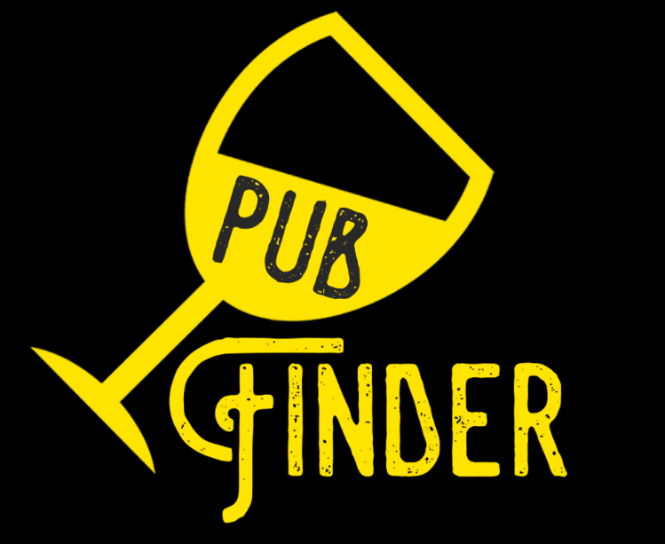

Pedro Oliveira

50039057

## Relatório

### **Descrição do projeto**

**Descrição:**

A nossa aplicação tem como objetivo informar o utilizador dos bares de uma certa localização, o preço das bebidas nesses bares e quais bebidas são servidas com o seu preço específico para este bar. Algumas apps que nos baseamos foram o Yelp, zomato (os utilizadores avaliam os restaurantes dão a sua opiniao), Google Maps (encontrar a localização do utilizador e do bar).

**Cenário principal**

* Utilizador tem uma determinada quantidade de dinheiro para gastar para essa noite, liga a aplicação e descobre os bares e os preços das bebidas destes.

**Cenários secundarios:**

* O utilizador pesquisar os bares pelo nome ou pela morada destes.
* Avaliar bebidas de um bar e ver a média das avaliações desta.
* Utilizador poder adicionar novos bares e bebidas à base de dados.

**User Manual:**

**Ecrã Inicial**

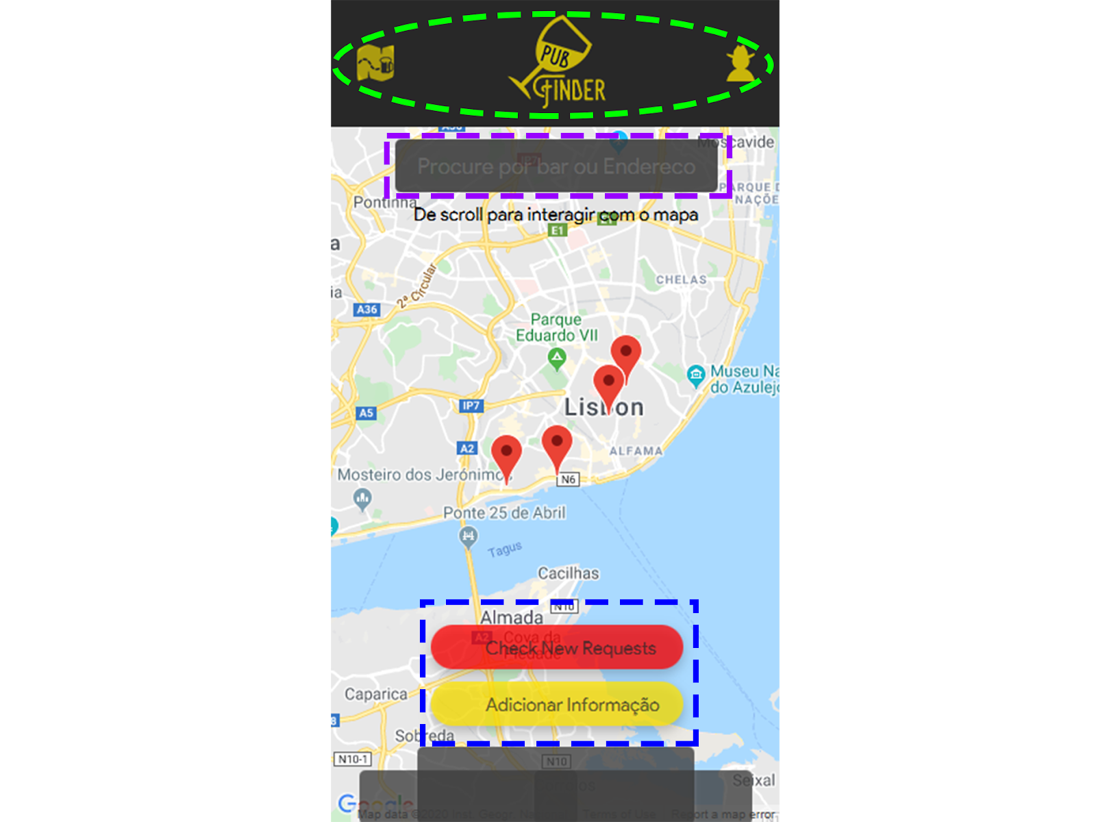

O utilizador poderá preencher a barra de pesquisas com o nome de um bar ou com uma morada e carregar na tecla Enter quando finalizar. Vai ser direcionado para o ecrã “Pub” do bar que colocou ou para o bar mais próximo da morada que colocou.

Na parte de cima desta tela, o utilizador poderá também carregar no botão Bebidas, no botão Perfil de forma a ser encaminhado para os respetivos ecrãs.

Na parte de baixo desta tela, o utilizador pode carregar no botão “Adicionar Informação” caso este deseje adicionar um bar ou uma bebida à base de dados. Será encaminhado para o ecrã Adicionar Info.

Caso o utilizador seja um administrador da aplicação terá um botão “Check New Requests” onde será encaminhado para o ecrã CheckNewRequests, onde poderá ver todos os pedidos pendentes e aprovar ou recusar os pedidos.

O utilizador pode também fazer scroll de forma a poder interagir com o mapa, de forma a criar marcadores temporários (utilizados para simular a posição do utilizador). Para depois poder voltar a interagir com a barra de pesquisas ou outros controlos deve clicar no botão “PubFinder” encontrado na parte de cima da tela, este botão irá repor o ecrã inicial.

**Ecrã Bebidas**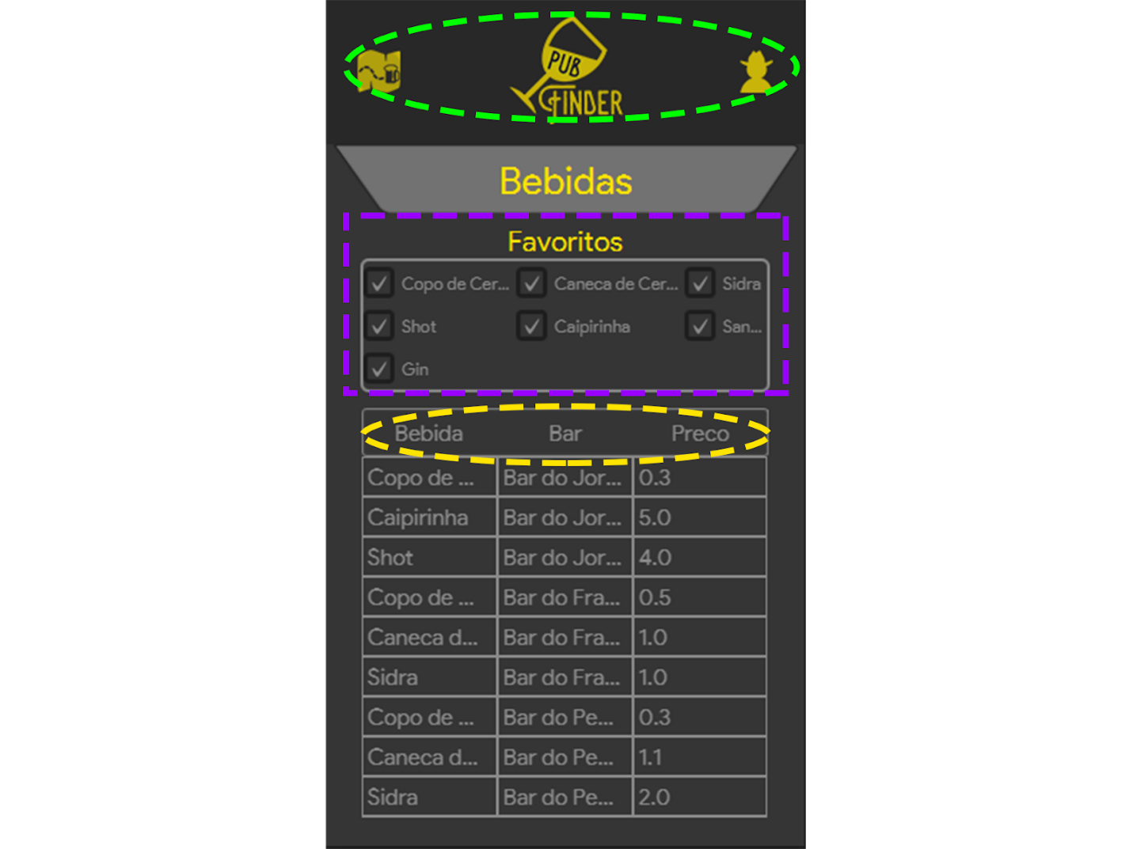

O utilizador pode navegar de volta para a tela inicial carregando no botão “PubFinder” ou para o ecrã Perfil carregando no botão Perfil.

Neste ecrã o utilizador vai ter todas as suas bebidas favoritas apresentadas como checkboxes, e este pode selecioná-las de forma a apresentar apenas certas bebidas na tabela deste ecrã. O utilizador pode também carregar na linha da tabela onde a bebida esta sendo apresentada para ser direcionado para o ecrã Pub desse mesmo bar onde poderá ver mais informação. Para ordenar a lista basta carregar no nome de alguma coluna e a lista será ordenada a partir desta.

**Ecrã Perfil**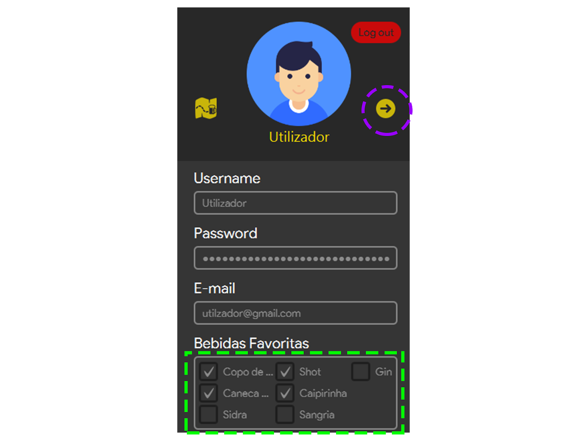

O utilizador pode navegar de volta para a tela inicial carregando no botão de retorno ou para o ecrã das bebidas carregando no botão “Bebidas”.

Neste ecrã o utilizador pode ver a informação que colocou quando se registou na aplicação (username, email, bebidas favoritas) e alterar as suas bebidas favoritas;

O utilizador pode também fazer log out carregando no botão “Log out” em que é direcionado para o ecrã Login.

**Ecrã Adicionar Info**

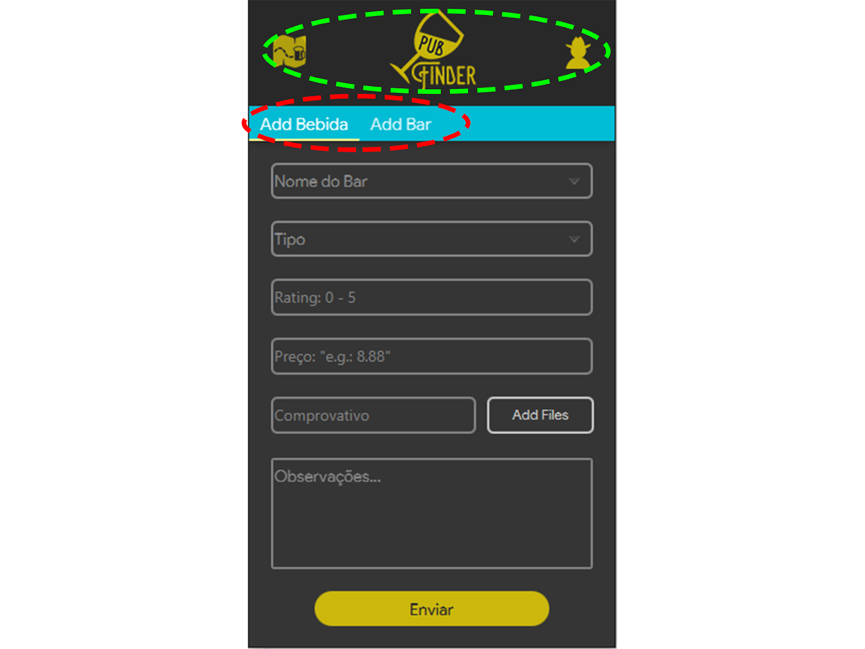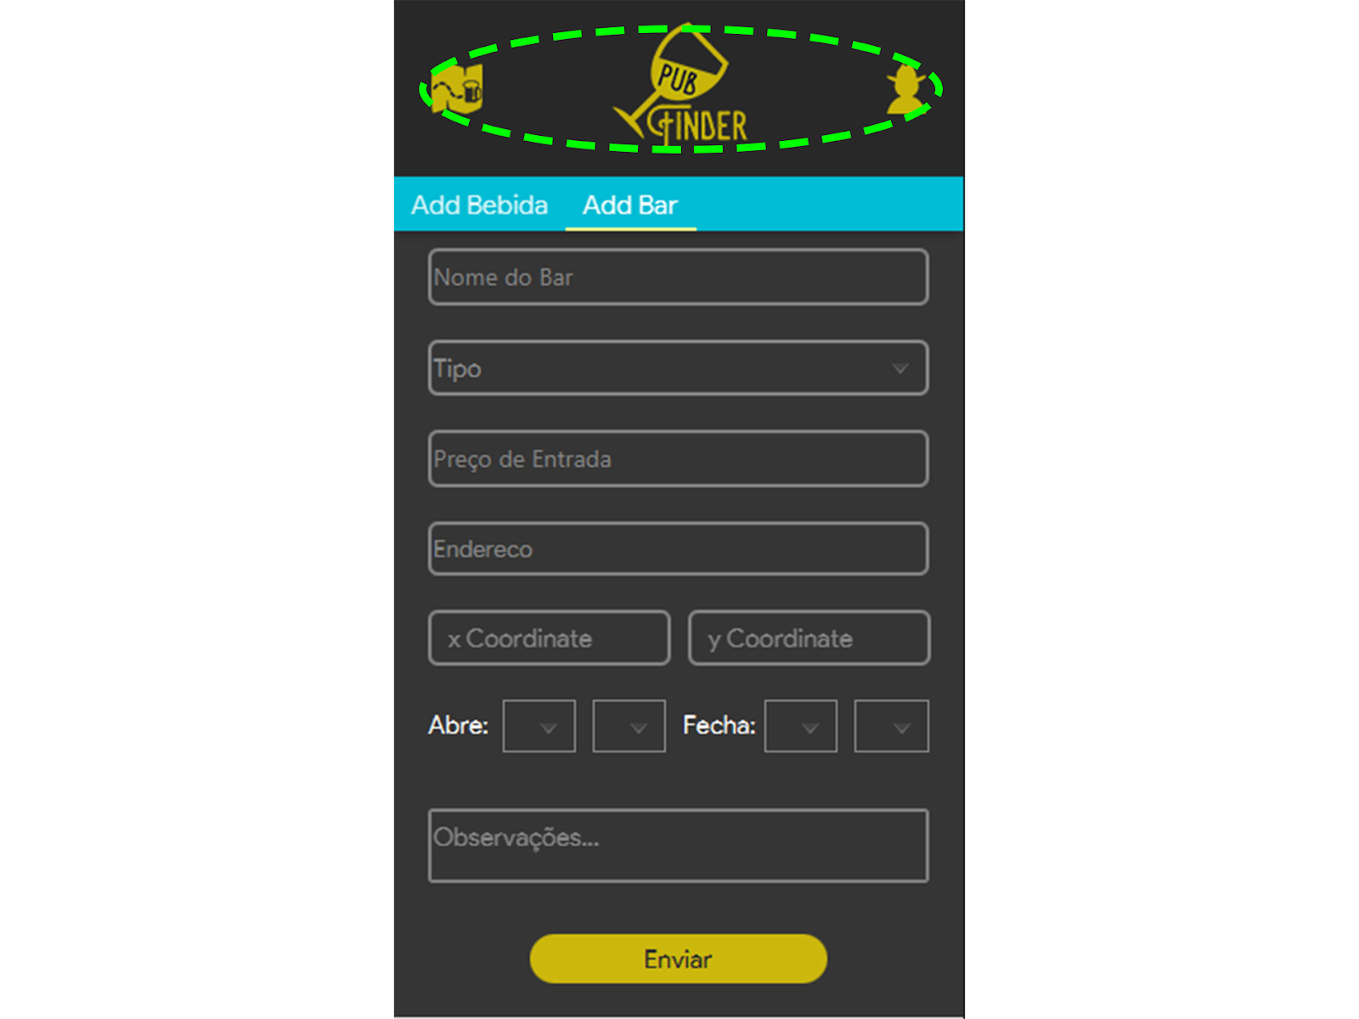

O usuário pode a qualquer momento carregar nos botões do cabeçalho para retornar a página desejada.

Neste ecrã, o utilizador pode selecionar a aba correspondente à adição de bebidas ou de bares

Para adicionar uma bebida, o utilizador carrega onde diz “add Bebida” e de seguida preenche as caixas de texto apresentadas com a seguinte informação:

1- Nome do Bar que vende essa bebida.

2- Tipo de bebida (sangria, gin, etc.).

3- Avaliação que o utilizador deseja dar à bebida.

4- O preço dessa bebida (pode ser com vírgula ou com ponto).

5- Observações/informação adicional que o utilizador deseja colocar.

Quando finalizado o utilizador tem de carregar no botão “Enviar” de forma a submeter esse pedido para adicionar nova informação.

Para adicionar um bar, o utilizador carrega onde diz “add Bar” e de seguida preenche as caixas de texto apresentadas com a seguinte informação:

1- Coloca o nome do bar que se deseja adicionar.

2- Escolhe o tipo de bar (Discoteca, pub, Salão de Jogos, etc.).

3- Coloca o preço de entrada.

4- Insere a morada do bar.

5- Observações ou informação adicional que o utilizador deseja adicionar.

Quando finalizado o utilizador tem de carregar no botão “Enviar” de forma a submeter esse pedido para adicionar nova informação.

**Ecrã Pub**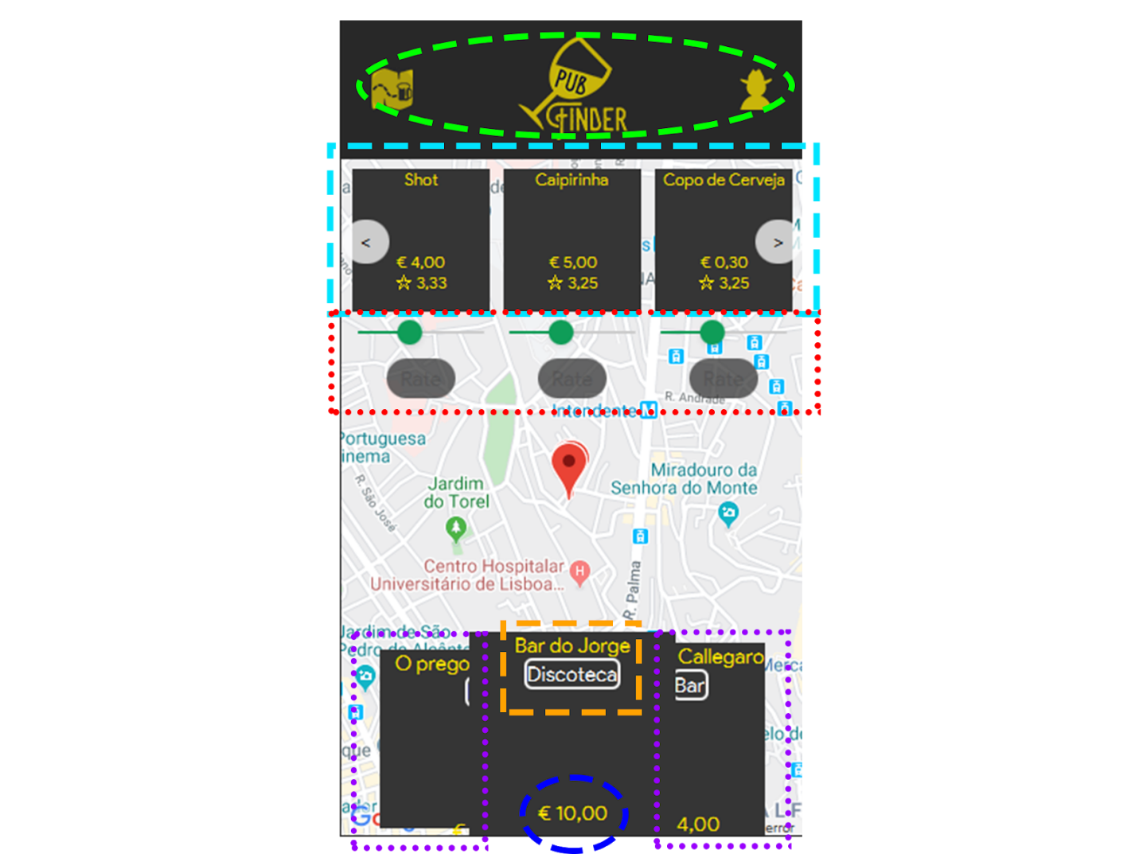

Neste ecrã, o utilizador pode ver toda a informação de um bar (bebidas que vende, preço de entrada, tipo de bar, preço das bebidas e a avaliação destas).

O utilizador também pode avaliar as bebidas deste bar.

Pode também ver outros bares próximos deste e carregar nestes para ver toda a informação deles.

Pode visualizar todas as bebidas que se vendem carregando nas setas ao lado

Pode navegar pelo resto da aplicação carregando nos botões de Bebidas, de Perfil ou no botão “Pubfinder”.

**Ecrã Login**

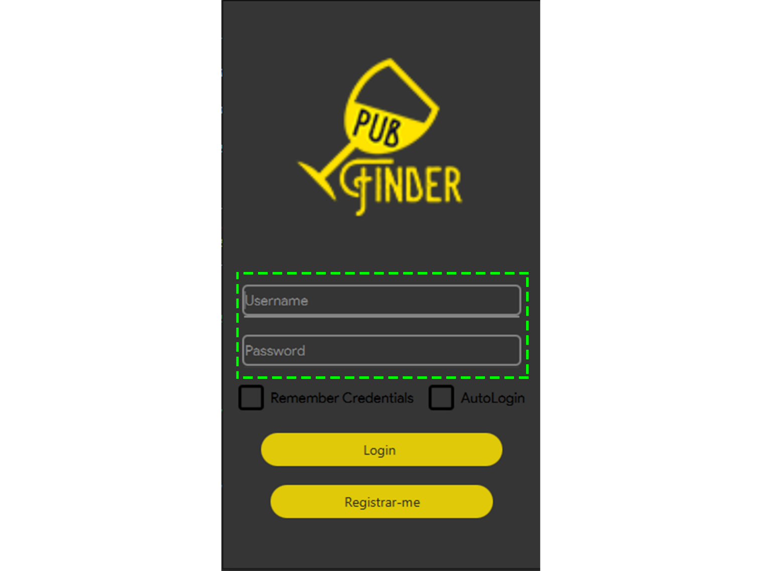

Neste primeiro ecrã, o utilizador depara-se com duas caixas de texto que o utilizador deverá preencher , caso já se tenha registrado, com o seu username e a respetiva password e de seguida carregar no botão login. O utilizador se desejar pode carregar nas CheckBoxes “Remember Credentials” ou “AutoLogin” de forma a para a próxima que abrir a aplicação no dispositivo ter já a informação colocada automaticamente no ecrã.

 Caso o utilizador não tenha já uma conta na aplicação, poderá criar uma carregando no botão “Registrar-me”, onde será reencaminhado para o ecrã onde irá preencher um formulário com a informação necessária para criar a nova conta.

**Ecrã Check New Requests**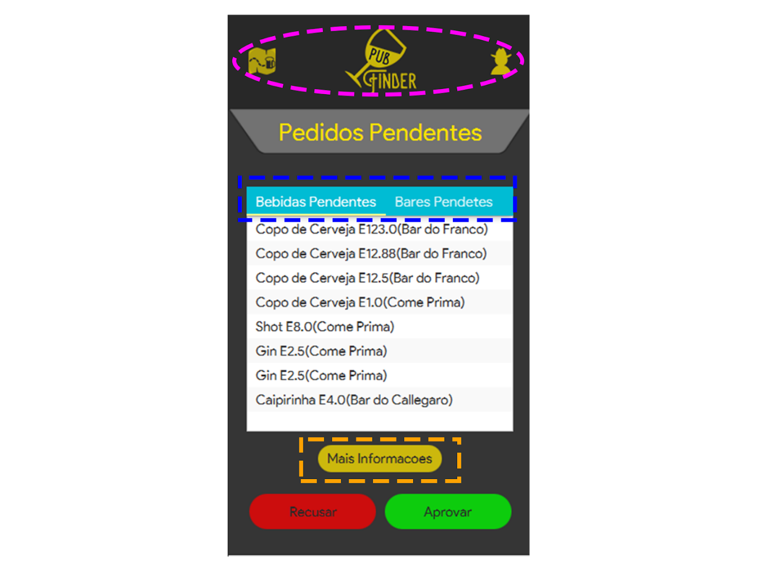

É apresentado ao administrador todos os pedidos à espera de aprovação.

Estão divididos em dois separadores os pedidos, um separador para as bebidas pendentes e outro para os bares pendentes. O administrador pode recusar ou aceitar os pedidos e pode também ver toda a informação dos pedidos carregando no botão “Mais Informações”.

Pode navegar pelo resto da aplicação carregando nos botões de Bebidas, de Perfil ou no botão “Pubfinder”.

**Ecrã Register**

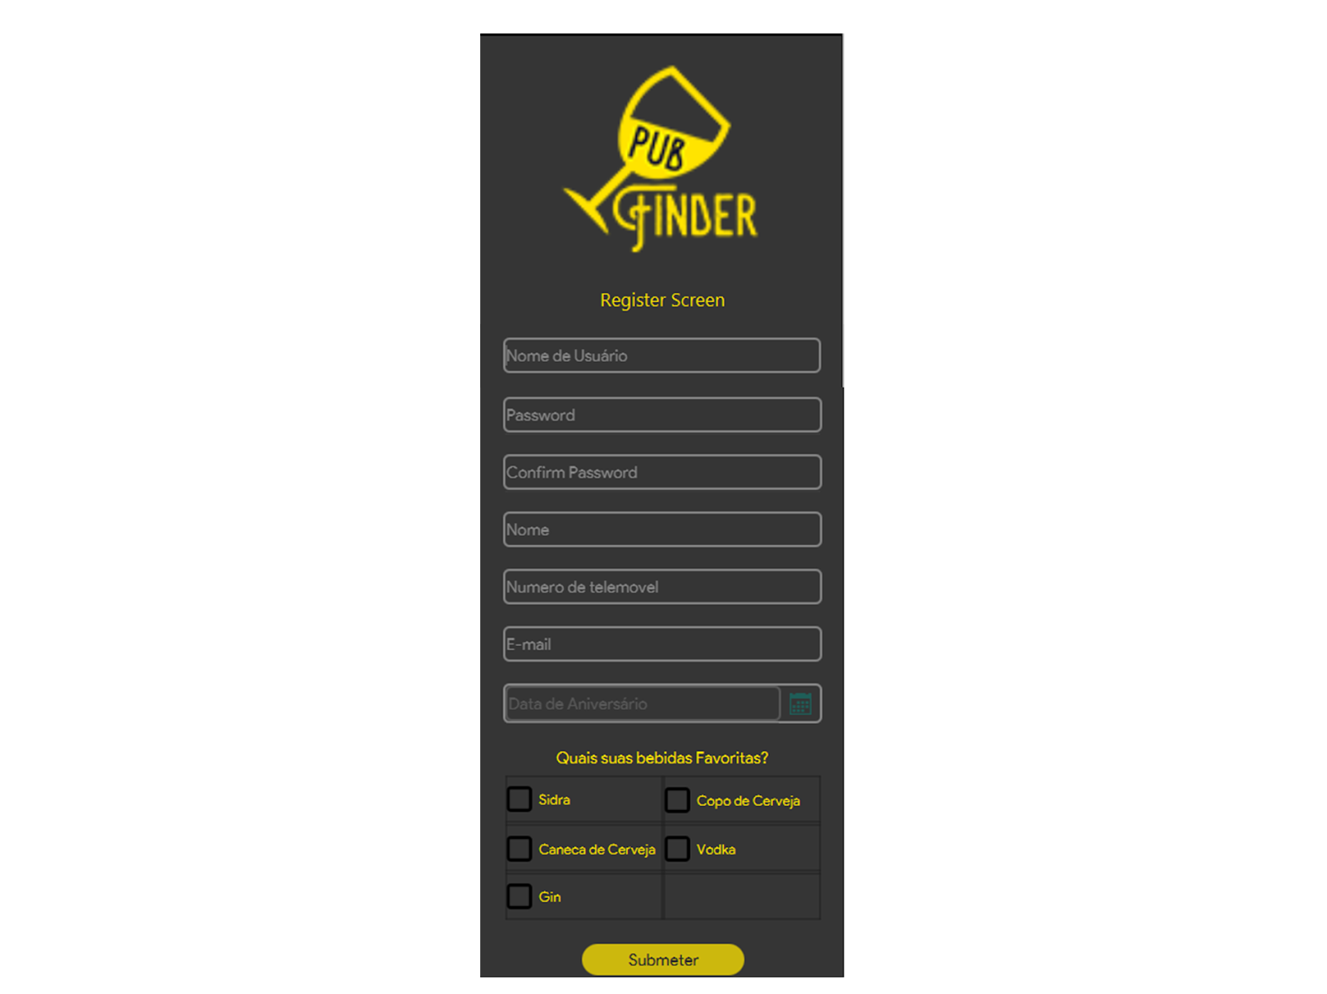

Após o utilizador carregar no botão “Registrar-me” vai ser direcionado para este ecrã.

Neste ecrã o utilizador deve preencher as caixas de texto com a informação pedida.

1- O username que o utilizador deseja fazer login com.

2- A password que o utilizador deseja usar nesta aplicação.

3- Colocar outra vez a password de forma a ter a certeza que a inseriu corretamente.

4- O nome pelo qual deseja ser identificado na aplicação (no ecrã User).

5- O seu número de telemóvel.

6- O seu email.

7- Data de aniversário do utilizador (não pode colocar que nasceu no futuro).

8- Clicar nas checkboxes que contenham as bebidas que o utilizador gosta.

Depois de ter esta informação toda completa o utilizador deve carregar no botão “Submeter” e caso a informação estiver correta irá ser direcionado de volta para o ecrã Login.

**Erros, limitações e trabalho futuro:**

Alguns erros e limitações da nossa aplicação são:

* AutoLogin e Adicionar Comprovativo não funcionam.
* Não certificar que o utilizador tem mais do que 18 anos.
* Maneira pouco eficaz de selecionar bebidas favoritas.
* Textos misturados entre Inglês e português.
* Dificuldade em interagir com o mapa (não poder selecionar markers)
* Não ter a localização do utilizador.
* Nomes dos bares não se conseguem ler por completo no menu bebidas.
* Dificuldade em tornar a aplicação intuitiva para o utilizador (não sabe que carregar no botão PubFinder faz “refresh”).
* Não aparecer mais informação no check new Requests. (observações que o utilizador coloca)
* Não poder selecionar bares pelos markers.

Pensamos que esta aplicação pode ser muito útil no futuro, principalmente para turistas. Podíamos transformar numa aplicação mobile, de forma a facilitar o seu uso e de forma a tornar útil a possibilidade de ter a localização real do utilizador. Pode se adicionar a possibilidade de o utilizador poder adicionar novos tipos de bebida e de novos tipos de bares. Haver a possibilidade de adicionar comprovativos e observações quando se adicionam novas informações. Achamos que também seria essencial poder selecionar um bar pelo respetivo marcador.